1. 所有主页面引入BaseContainer组件

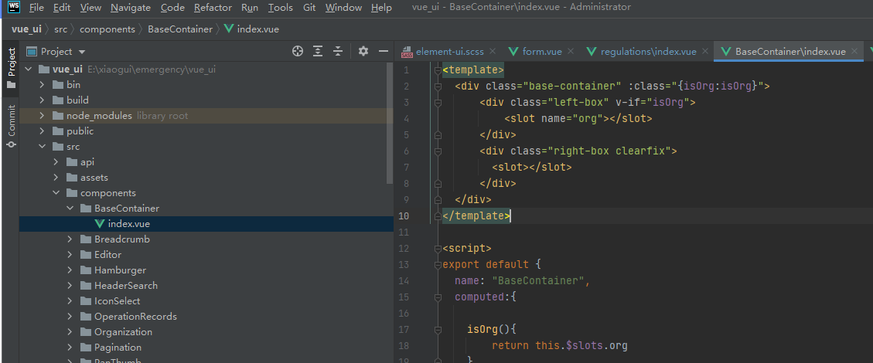

1.1描述：BaseContainer会提供2个插槽，org插槽为左侧组织机构插槽，默认插槽为内容区域。

例子：

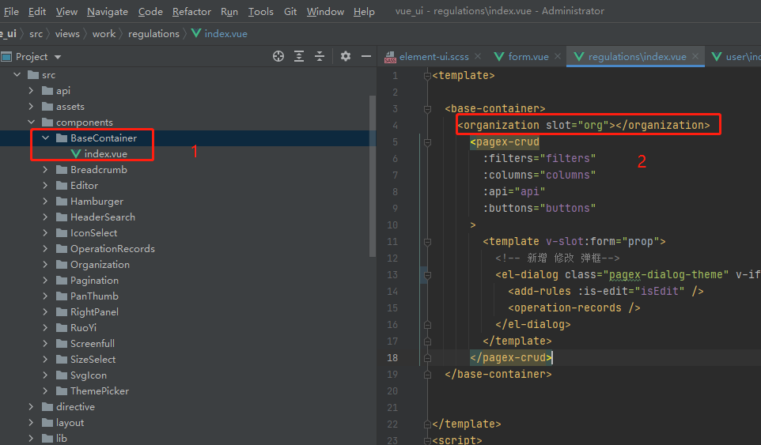

1. Organization组件

2.1描述:organization组件为组织机构插件，该组件向外暴露一个事件“check”，使用check事件接收数据。

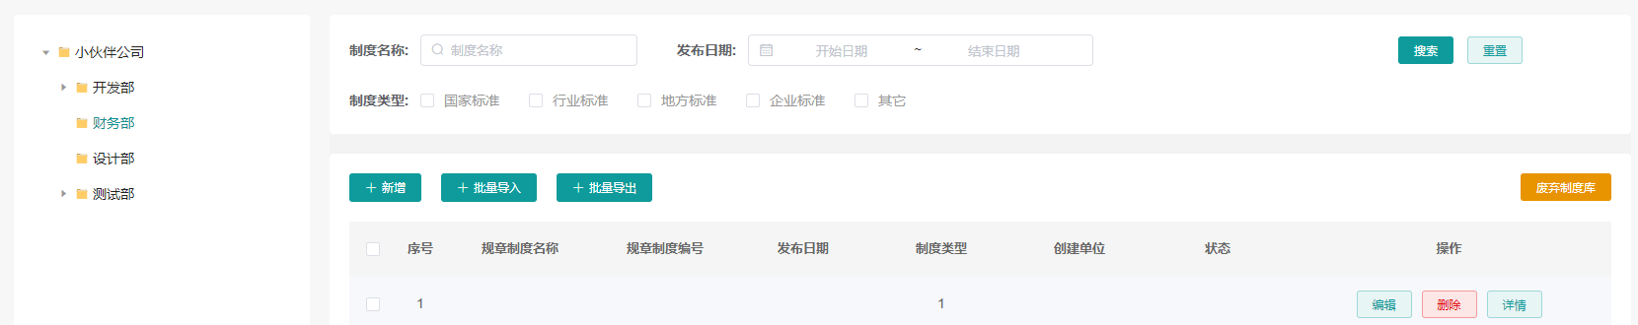

1. 所有用到CRUD和form的页面引用crudMixins

import crudMixins from "@/mixins/crudMixins";

1. 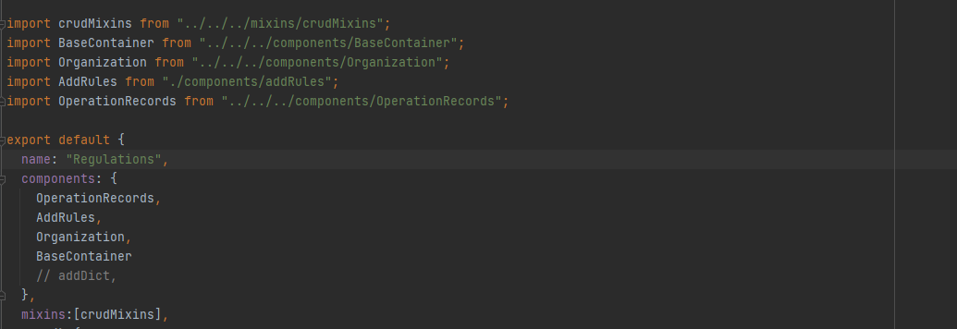Dialog和pagex-form配合使用添加样式“pagex-dialog-theme”

Dialog和form配合使用添加样式“dialog-theme”

例子：

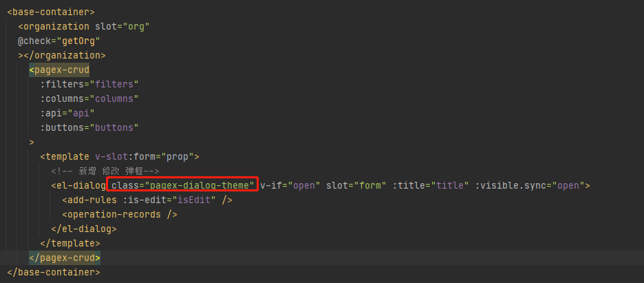

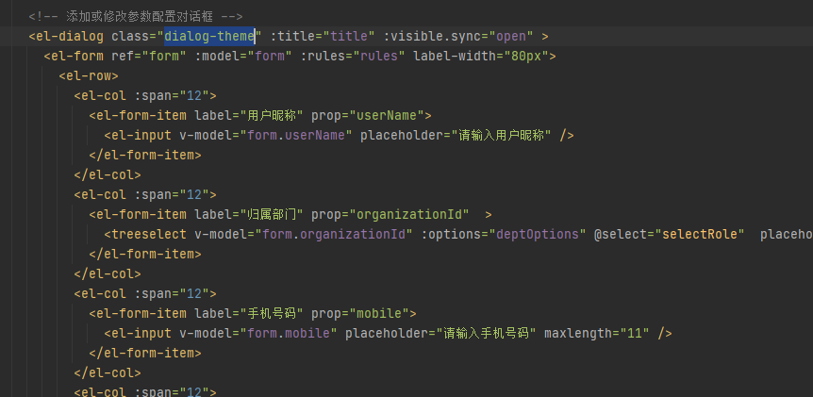

1. Vue文件基础编写

1、Vue文件name属性为必填，首字符大写